



Jutaí - Am 2025

MERCEDES MENDES VARGAS
Prefeita Municipal de Jutaí - AM

Francianne Pereira da Silva
Secretária Municipal de Meio Ambiente

Neuton Peres da Costa
Secretário Municipal de Produção e Abastecimento

Rayleson Simões Cândido
Secretário Municipal de Habitação e Urbanismo

Oziel Balieiro Vasconcelos
Secretário Municipal de Obras e Infraestrutura

Parceiros:
Universidade do Estado do Amazonas Secretaria de Segurança Pública Secretaria Municipal de Educação IGARAJUTAS
Pastoral da Juventude
SUMÁRIO

APRESENTAÇÃO 4
- IMPORTÂNCIA DAS ÁREAS VERDES URBANAS 5
- ÁREAS VERDES URBANAS 5
- ÁREAS VERDES E A LEGISLAÇÃO 6
- METODOLOGIA 7
  - Localização 7
  - Áreas selecionadas 7
  - Espécies a serem plantadas 8
- OBJETIVO GERAL 9
  - Objetivos Específicos Seleção de Espécies 9
- DESAFIOS E CONSIDERAÇÕES 10
- DIVULGAÇÃO E COMUNICAÇÃO 10
- CRONOGRAMA DE EXECUÇÃO 12
Monitoramento e manutenção 12
- CONCLUSÃO 13
- REFERÊNCIA 14
ANEXO 15
Áreas escolhidas para a execução do projeto 15
PÁGINA DE ASSINATURAS 21

APRESENTAÇÃO

As áreas verdes urbanas desempenham um papel crucial na qualidade de vida das cidades, e o município de Jutaí, localizado no estado do Amazonas, Brasil, não é exceção. Estas áreas são fundamentais para o equilíbrio ambiental e o bem-estar da população, oferecendo uma série de impactos positivos que vão além da estética e lazer.
O projeto tem como principal objetivo promover a arborização urbana como um instrumento fundamental para o desenvolvimento sustentável da cidade. Esta iniciativa visa não apenas aumentar a quantidade de áreas verdes, mas também melhorar a qualidade de vida dos cidadãos, contribuindo para um ambiente urbano mais equilibrado e saudável.
Para alcançar esses objetivos, o projeto inclui a implementação e a manutenção de projetos de arborização, que são essenciais para proporcionar sombra, reduzir a poluição do ar e do calor, além de promover a biodiversidade nas áreas urbanas. A preservação e recuperação de espaços verdes existentes também serão prioridades, garantindo que as árvores urbanas sejam protegidas e cuidadas de forma eficiente.
Além disso, o plano proposto à realização de ações de educação ambiental, com o intuito de integrar e envolver a população local. A conscientização sobre a importância das árvores e da vegetação urbana é crucial para que a comunidade se sinta parte desse processo. Por meio de campanhas informativas, workshops e eventos comunitários, buscamos estimular a participação ativa dos cidadãos na manutenção e preservação das áreas verde de Jutaí – Am.
Acreditamos que, ao unir esforços e engajar a população, podemos não apenas melhorar a estética da cidade, mas também contribuir para a saúde e o bem-estar de todos. Um ambiente urbano mais arborizado é sinônimo de qualidade de vida, e estamos comprometidos em transformar essa visão em realidade por meio de ações concretas e sustentáveis. Assim, este plano se torna uma peça chave para a construção de um futuro mais verde e harmonioso para nossa cidade.

- IMPORTÂNCIA DAS ÁREAS VERDES URBANAS

- Saúde Mental e Física: As áreas verdes proporcionam espaços para atividades físicas, relaxamento e convivência social, contribuindo para a saúde mental e física dos habitantes. Parques e jardins estimulam a prática de exercícios e o contato com a natureza, essencial em um estilo de vida cada vez mais sedentário.
- Qualidade do Ar: As plantas têm um impacto direto na qualidade do ar ao absorver poluentes e liberar oxigênio. Em regiões urbanas, onde a poluição do ar pode ser elevada, as áreas verdes ajudam a filtrar essas impurezas, promovendo um ambiente mais saudável.
- Biodiversidade: As áreas verdes servem como habitat para diversas espécies de flora e fauna, promovendo a biodiversidade. Isso é especialmente importante em regiões como o Amazonas, onde a preservação da diversidade biológica é crítica para a saúde dos ecossistemas.
- Redução de Temperaturas: As áreas verdes atuam como ilhas de frescor em ambientes urbanos, ajudando a mitigar os efeitos das ilhas de calor, comuns em áreas cimentadas. Isso é vital em cidades onde as temperaturas podem ser elevadas, como ocorre em algumas épocas do ano em Jutaí.
- Coleta de Água da Chuva: As áreas verdes também ajudam na gestão das águas pluviais, absorvendo a água da chuva e reduzindo o risco de alagamentos nas áreas urbanas. Isso é especialmente relevante em regiões propensas a chuvas intensas.

- ÁREAS VERDES URBANAS

Lima et al. (1994) definem área verde como um espaço predominante de vegetação arbórea, incluindo praças, jardins públicos e parques urbanos. Também consideram canteiros centrais e rotatórios como áreas verdes, mas não as árvores ao longo de vias públicas, devido à impermeabilização das calçadas. Miana (2010) ressalta que para serem reais verdes, os locais devem ser permeáveis. Toledo e Santos (2007) usam o termo para descrever espaços urbanos abertos, públicos ou privados, ligados à saúde e recreação. Segundo Lima et al. (1994) e Nucci (2001), o conceito de espaço livre abrange as áreas verdes como um subsistema importante para o lazer da população.
De acordo com Lima et al. (1994), os espaços livres incluem parques urbanos, praças, arborização e áreas verdes, que se destacam pela presença de vegetação arbórea. Mazzei et al. (2007) diferenciam as áreas verdes de outros espaços livres, ressaltando que seu planejamento deve atender à demanda da comunidade por locais para recreação e lazer, além de conservação da natureza. Segundo eles, essas áreas devem possuir infraestrutura adequada para diferentes faixas etárias, acessíveis a pé. Hardt (1994) aponta que a permeabilidade do solo em áreas urbanas, muitas vezes relacionada a espaços naturais, pode melhorar a qualidade ambiental. Oliveira (1996) destaca que um conceito abrangente de áreas verdes deve incluir suas estruturas e funções ecológicas, estéticas, econômicas e sociais. Atualmente, áreas verdes são consideradas essenciais.

- ÁREAS VERDES E A LEGISLAÇÃO

As áreas verdes são fundamentais no planejamento urbano, conforme recomendado na Carta de Atenas, devendo ser designadas para uso comunitário, como parques e escolas. Além de promover lazer, têm funções higiênicas, estéticas e de valorização da qualidade de vida. A Lei 6.766/79 exige que, em projetos de parcelamento, sejam reservados percentuais para áreas verdes, que são consideradas bens públicos de uso comum, devendo ser geridas pelo poder público.
A arborização, embora essencial para oferecer sombra e melhorar a qualidade do ar, não deve ser contabilizada como área verde, devido à impermeabilização das calçadas. No entanto, as árvores são vitais para a preservação ambiental e a qualidade de vida, cumprindo funções educativas e fornecendo habitat para a fauna. Assim, é crucial disciplinar a poda de árvores e criar viveiros municipais de mudas, além de estabelecer normas relevantes no planejamento urbano.
Por sua vez, quem destrói ou danifica, lesa ou maltrata, por qualquer modo ou meio, plantas de ornamentação de logradouros públicos ou em propriedades privadas alheias, comete crime ambiental penalizado nos termos do art.49, da Lei 9.605/98. Portanto, pela condição jurídica de bem comum do povo as áreas verdes naturais ou arborizadas podem e devem ser protegidas legalmente pela coletividade através das associações de bairro por meio da ação civil pública (Lei 7347/85), ou pelo Ministério Público, ou ainda pelo cidadão através da ação popular (Lei 4717/65). Afinal, uma área verde, na sua importância socioambiental atribui valores inestimáveis aos cidadãos, bem como às empresas que nada
mais são do que a extensão de nossas atividades e consequentemente de nossos anseios e bem estar.

O artigo 4º da Lei 6766/79 estabelece critérios para a implantação de loteamentos urbanos, destacando que as áreas destinadas a circulação, equipamentos e espaços públicos devem ser proporcionais à densidade de ocupação. Com a Lei n.º 9785/99, essa redação foi alterada, eliminando a exigência de um mínimo de 35% da gleba para áreas públicas, incluindo áreas verdes.
A Constituição Federal confere aos municípios a competência para legislar sobre proteção ambiental e ordenamento territorial, incluindo o plano diretor (art. 182). A partir da nova redação do inciso I, a definição de áreas públicas, como as verdes, fica a critério dos municípios, que devem considerar a proporcionalidade entre a área verde e o número de habitantes.

- METODOLOGIA

  - Localização

O projeto será executado no município de Jutaí, AM, pela equipe da Secretaria Municipal de Meio Ambiente, em conjunto com as Secretarias de Produção e Abastecimento, Habitação e Urbanismo, e Obras e Infraestrutura e demais parceiros. O município brasileiro está localizado no estado do Amazonas, foi fundado em 1955 e integra a Região Norte do país. Faz parte da microrregião do Alto Solimões e da mesorregião do Sudoeste Amazonense. Segundo estimativas de 2024 do Instituto Brasileiro de Geografia e Estatística (IBGE), a população de Jutaí é de aproximadamente 27.656 habitantes e sua área territorial abrange 69.857 km².

  - Áreas selecionadas

As imagens das áreas selecionadas para a arborização estão anexadas a este projeto, proporcionando uma visualização clara e detalhada dos locais escolhidos. Essas imagens foram cuidadosamente selecionadas para ilustrar as características específicas de cada área, destacando o potencial de cada espaço para receber novas árvores e contribuir para a melhoria do ambiente urbano. Além disso, essas fotografias oferecem uma perspectiva valiosa sobre a atual condição das áreas, permitindo uma análise mais
aprofundada do impacto positivo que a arborização pode trazer para a qualidade de vida dos habitantes e para a sustentabilidade do ecossistema local. É fundamental ressaltar que este projeto é flexível e aberto à inclusão de novas áreas conforme a demanda por arborização, especialmente em decorrência da implementação de novas construções.

  - Espécies a serem plantadas

O projeto de arborização Jutaí Mais Verde tem como objetivo promover a sustentabilidade e o embelezamento da área urbana, utilizando uma diversidade de espécies que se destacam tanto pela beleza quanto pelos benefícios ambientais. Entre as espécies a serem utilizadas, destacamos:
    - Cróton variados (codiaeum variegatum): conhecido por suas folhas vibrantes e variadas, o cróton adiciona um toque de cor ao ambiente, além de ser uma planta de fácil cultivo.
    - Ipê amarelo (handroanthus albus): Esta árvore é famosa por suas flores amarelas exuberantes, que florescem na primavera. O ipê amarelo é uma importante espécie nativa, proporcionando sombra e atraindo polinizadores.
    - Palmeira real (archontophoenix cunninghamiana): Ideal para paisagens tropicais, a palmeira real possui um tronco elegante e folhas largas, sendo uma excelente opção para ornamentação urbana.
    - Pinheiro (pinophyta): Os pinheiros são árvores coníferas que trazem um ar de tranquilidade e sofisticação aos espaços. Além disso, contribuem para a melhoria da qualidade do ar.
    - Buganvílea (bougainvillea spectabilis): conhecida por sua floração abundante e vibrante, a buganvílea é uma trepadeira muito utilizada em jardins e muros, trazendo charme e cor ao projeto.
    - Resedá (lagerstroemia indica): esta espécie é apreciada por suas flores em tons de rosa, lilás e branco, além de sua resistência a pragas, o que a torna uma opção ideal para paisagens urbanas.
    - Ixora (ixora coccínea): pequenos arbustos com flores pequenas e coloridas, as ixoras são perfeitas para canteiros e bordaduras, atraindo borboletas e promovendo a biodiversidade.
    - Espada de São Jorge (sansevieria trifasciata): uma planta resistente e de baixa manutenção, a espada de São Jorge é conhecida por suas propriedades purificadoras de ar, além de ser linda e ornamental.

- Agave (asparagaceae): com uma forma estrutural impressionante, os agaves são plantas suculentas que se adaptam bem a diferentes condições climáticas, acrescentando um elemento escultural ao projeto.
Essas espécies foram cuidadosamente selecionadas para garantir a diversidade, beleza e funcionalidade da arborização, contribuindo para um ambiente mais saudável e agradável.

- OBJETIVO GERAL:

Promover a conservação e a ampliação da cobertura arbórea no município de Jutaí
- Amazonas, visando à melhoria da qualidade do ambiente urbano, à promoção da biodiversidade, à mitigação das mudanças climáticas e ao aumento da qualidade de vida da população, por meio de ações integradas de planejamento, plantio, manutenção e educação ambiental, que envolvam a participação da comunidade e a colaboração entre diferentes setores da sociedade.

  - Objetivos Específicos Seleção de Espécies:

- Identificar e selecionar espécies nativas de árvores adequadas para o local de plantio, considerando fatores como clima, solo e biodiversidade local;
- Planejamento da área de plantio: delimitar áreas específicas que serão arborizadas, levando em conta o espaçamento entre as árvores, edificações e outras infraestruturas;
- Capacitação e mobilização da comunidade: realizar oficinas e encontros com a comunidade para sensibilizar e engajar os moradores sobre a importância da arborização e do cuidado com as árvores;
- Produção de Mudas: Estabelecer a composição ideal do substrato para diferentes espécies, testando combinações de materiais orgânicos e inorgânicos. Implementar e avaliar diferentes métodos de propagação (semeadura, estacas, enxertia) para verificar qual apresenta melhor taxa de enraizamento e desenvolvimento. E monitorar e ajustar a frequência e a quantidade de irrigação para maximizar a absorção de água e nutrientes nas mudas.
- Plantio das árvores: desenvolver um cronograma e realizar as ações de plantio conforme as melhores práticas, garantindo que as árvores sejam corretamente posicionadas e plantadas.

  - Monitoramento e manutenção: estabelecer um plano de acompanhamento e manutenção das árvores plantadas, incluindo irrigação, controle de pragas e poda quando necessário.
  - Educação ambiental: promover atividades educativas sobre a importância das árvores para o meio ambiente, como a melhoria da qualidade do ar, sombra, e habitats para a fauna local.
  - Avaliação de impacto: criar métricas para avaliar os resultados do projeto ao longo do tempo, incluindo o crescimento das árvores, aumento da biodiversidade e feedback da comunidade.

- DESAFIOS E CONSIDERAÇÕES

Apesar dos claros benefícios, a gestão e a preservação das áreas verdes em Jutaí enfrentam desafios como:

- Urbanização: O crescimento urbano desordenado pode levar à redução das áreas verdes, comprometendo os benefícios mencionados.
- Falta de sensibilização: A população pode não estar ciente da importância dessas áreas, o que pode resultar em sua degradação.
- Manutenção e Sustentabilidade: Garantir que as áreas verdes sejam bem mantidas e sustentáveis é fundamental para a manutenção de seus benefícios ao longo do tempo.

- DIVULGAÇÃO E COMUNICAÇÃO

Aqui estão algumas estratégias que serão utilizadas para envolver a comunidade e divulgar um projeto de arborização urbana “Jutaí Mais Verde”.
- Campanhas de Sensibilização - Palestras e Workshops: Organizar eventos educativos sobre a importância das árvores na cidade, seus benefícios ambientais e sociais.
- Engajamento nas Redes Sociais - Criar Perfis nas Redes Sociais: Uso de plataformas como Facebook, Instagram e Whatsapp para compartilhar atualizações sobre o projeto, fotos de árvores plantadas e depoimentos de participantes.

- Voluntariado e Atividades Práticas - Dias de Plantio: Organizar eventos onde membros da comunidade possam participar ativamente do plantio das árvores.
- Grupos de Cuidado: Formar grupos de voluntários que podem cuidar das árvores após o plantio, garantindo sua sobrevivência e crescimento.
- Parcerias Locais - Colaborar com Escolas e Universidades: Envolver alunos em projetos de arborização como parte de atividades curriculares ou de extensão.
-Trabalhar com instituições: Procurar parcerias com instituições locais que possam contribuir na sustentabilidade do projeto.
- Incentivos e Reconhecimento - Certificados e Menções Honrosas: Oferecer certificados de participação ou menções em mídias locais para motivar o envolvimento da comunidade.
- Evidenciar Resultados - Relatórios Regulares sobre Progresso: Atualizar a comunidade sobre o número de árvores plantadas, espécies utilizadas e impactos positivos observados.

Implementar essas estratégias pode ajudar a criar uma conexão mais forte entre o projeto de arborização urbana e a comunidade, aumentando a sensibilização e colaboração em torno deste importante objetivo ambiental.

- CRONOGRAMA DE EXECUÇÃO

ATIVIDADE | DATA | ORÇAMENTO  (previsto)
Planejamento interno das atividades | Janeiro/2025 | -
Planejamento das áreas de plantio | Março/ 2025 | -
Elaboração da Minuta do Projeto Jutaí Mais  Verde. | março a  maio/2025 | -
Mobilização das parcerias | Março a maio/ 2025 | -
Início da Produção de mudas | Abril/ 2025 | -
Início das oficinas de produção de mudas e  Educação Ambiental com as instituições e sociedade civil | Maio/ 2025 | -
Divulgação do projeto | Maio/2025 | -
Monitoramento e manutenção | Após o plantio | -
Aquisição de Materiais e ferramentas para  execução do projeto | Maio | 10.000,00

O projeto será executado entre as Secretarias Municipais de Meio Ambiente, Produção e Abastecimento, Habitação e Urbanismo, e Obras e Infraestrutura. Os recursos humanos envolvidos incluirão os profissionais dessas secretarias, estudantes universitários e membros da sociedade civil.
A coleta de material orgânico será realizada de maneira eficiente, eliminando assim a necessidade de aquisição deste recurso. No município de Jutaí, conseguimos estabelecer um sistema eficaz para a obtenção deste material, o que nos permite não apenas otimizar custos, mas também promover uma gestão sustentável dos recursos disponíveis.
Além disso, uma significativa parte das mudas será gerada a partir de doações de pequenas amostras de plantas pelos próprios moradores do município. Essa prática não apenas incentiva a participação da comunidade, mas também fortalece os laços sociais e promove a conscientização sobre a importância da biodiversidade local. Utilizaremos a técnica de estaquia, uma forma de propagação vegetal que consiste em cortar ramos de plantas para que, em seguida, possam enraizar-se e desenvolver novas plantas.
Esse processo não apenas garante a produção de mudas de qualidade, mas também valoriza o conhecimento tradicional dos moradores sobre as espécies nativas e suas características. Dessa forma, faremos uma combinação harmoniosa entre a coleta de material orgânico e a produção colaborativa de mudas, criando um ciclo sustentável que beneficiará tanto o meio ambiente quanto a comunidade de Jutaí.
Os custos para aquisição dos materiais e ferramentas necessárias para dar início à execução do projeto de arborização estão estimados em R$ 10.000,00 (dez mil reais). Esses valores podem sofrer alterações, conforme as necessidades que surgirem, uma vez que o projeto contempla também a fase de manutenção.

- CONCLUSÃO

O investimento em áreas verdes urbanas em Jutaí melhora a qualidade de vida dos cidadãos, fortalece a coesão social e promove um ambiente sustentável. Essas áreas atuam como pulmões da cidade, filtrando o ar e moderando temperaturas, fundamentais em um cenário de mudanças climáticas.
Um planejamento urbano sustentável deve integrar a diversidade ecológica e garantir acesso igualitário a essas áreas, independente da origem socioeconômica. A sensibilização sobre a importância das áreas verdes é essencial; a educação ambiental pode ajudar a valorizar e preservar esses espaços, promovendo o engajamento da comunidade.

Ao investir em áreas verdes e fomentar uma cultura de respeito por esses locais, Jutaí se destaca como um modelo de cidade sustentável e resiliente, enfrentando desafios urbanos e promovendo um futuro mais verde e equilibrado. Essa abordagem não só transforma a paisagem urbana, mas também nutre a saúde física e mental dos cidadãos, fortalecendo a comunidade e criando um legado de respeito à natureza para as futuras gerações.

- REFERÊNCIA

CARVALHO, P. F. Repensando as áreas verdes urbanas. Rio Claro: Unesp, Território e Cidadania, 2003.
CONAMA. Conselho Nacional do Meio Ambiente. Resolução nº 303. Publica no
D.O.U. de 13 de março de 2002. Disponível em:<www.mma.gov.br>. Acessado em l8 de fevereiro de 201l.
FEIBER, S. D. Áreas verdes urbanas imagem e uso – o caso do passeio público de Curitiba- PR. Revista RA’E GA, Curitiba: Editora UFPR, 2004, n. 8, p. 93-105.
GUZZO, P. Estudo dos espaços livres de uso público da cidade de Ribeirão Preto/SP, com detalhamento da cobertura vegetal e áreas verdes públicas de dois setores urbanos.
MACEDO, S. S.; SAKATA, F.G. Parques urbanos no Brasil. São Paulo: Edusp, 2003.
, S. S.; SAKATA, F.G. Parques Urbanos no Brasil. São Paulo, Editora da Universidade de São Paulo, 2002. 208 p.
MAZZEI, K.; COLSESANTI, M. T. M.; SANTOS, D. G. Áreas verdes urbanas,
espaços livres para o lazer. Sociedade & Natureza, Uberlândia - MG, 19 (1), p 33-43, jun.. 2007. MIANA, A. C. Adensamento e Forma Urbana: Inserção de parâmetros ambientais no processo de projeto. 2010. 394 f. Tese (Doutorado) - Curso de Doutorado em Arquitetura e Urbanismo, Universidade de São Paulo, São Paulo, 2010.
ANEXO

Áreas escolhidas para a execução do projeto
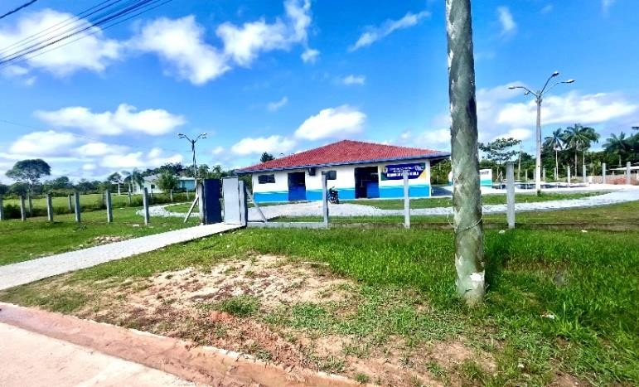
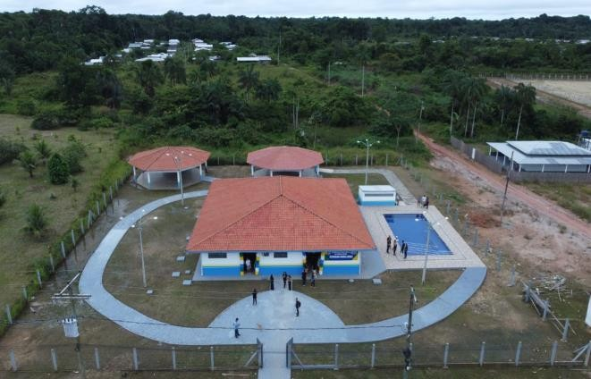

Foto 1 e 2: Centro do Idoso
Fonte: Arquivo da SEMMA
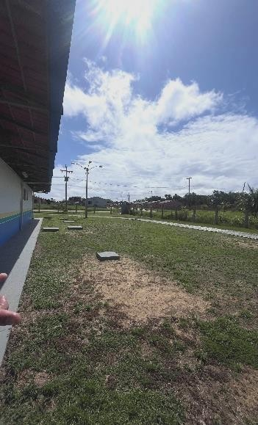
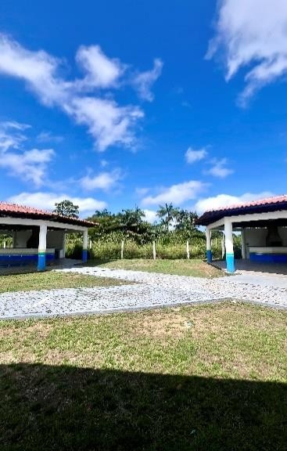
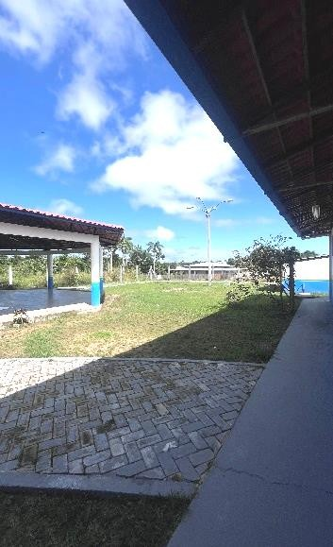

Fotos 3,4 e 5: Centro do Idoso
Fonte: Arquivo da SEMMA
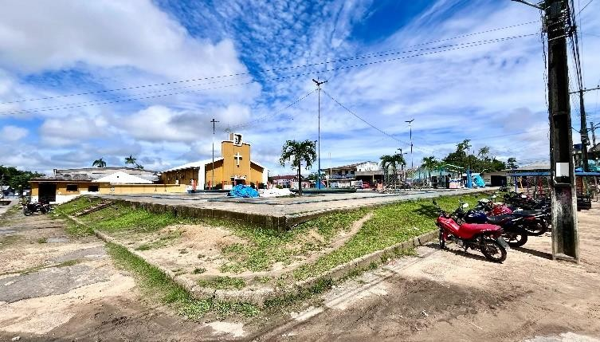
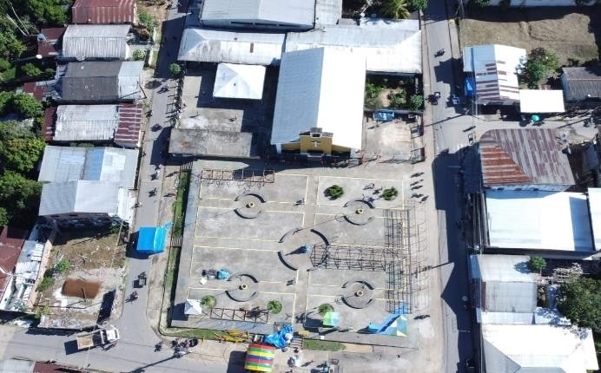

Fotos 6 e 7: Praça de São José, Centro.

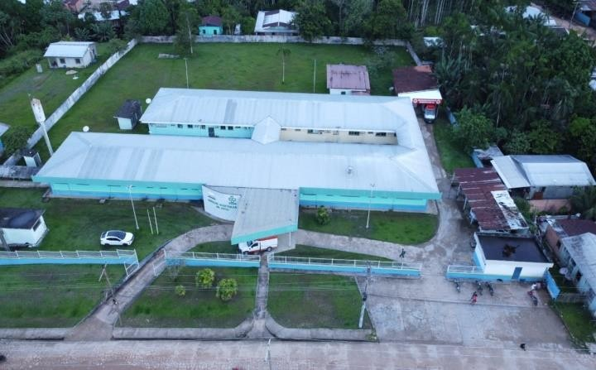
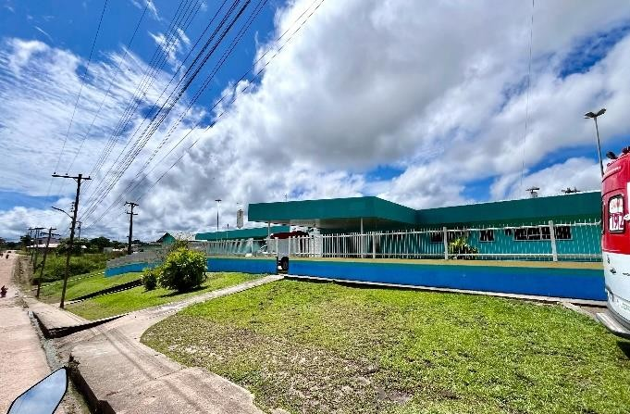
Fotos 8 e 9: Hospital de Jutaí.
Fonte: Arquivo da SEMMA
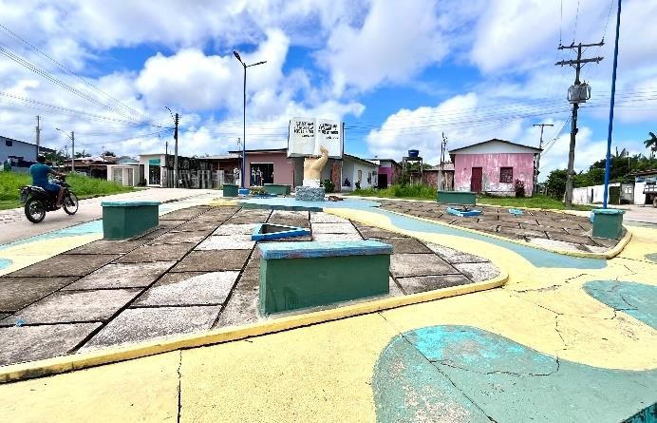
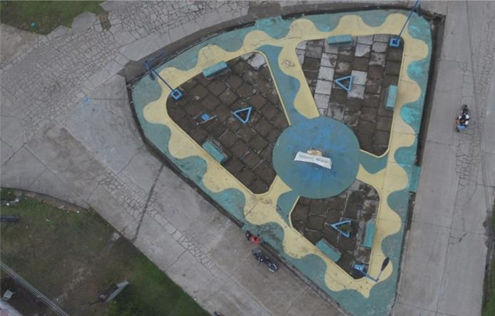

Fotos 10 e 11: Praça da Bíblia.
Fonte: Arquivo da SEMMA

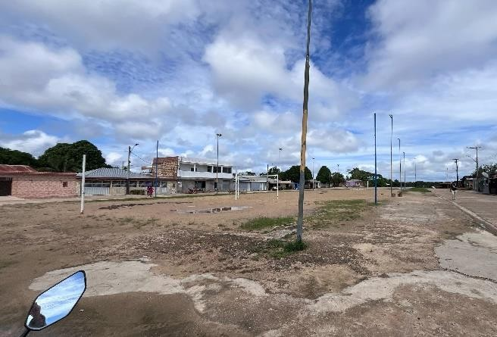
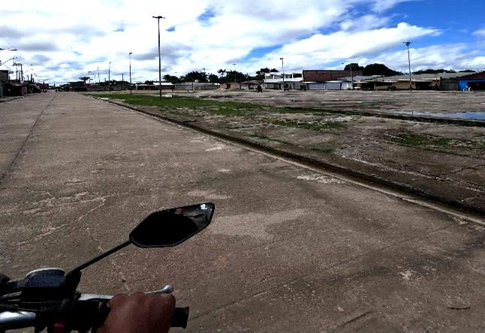

Fotos 12 e 13: Quadra de área.
Fonte: Arquivo da SEMMA

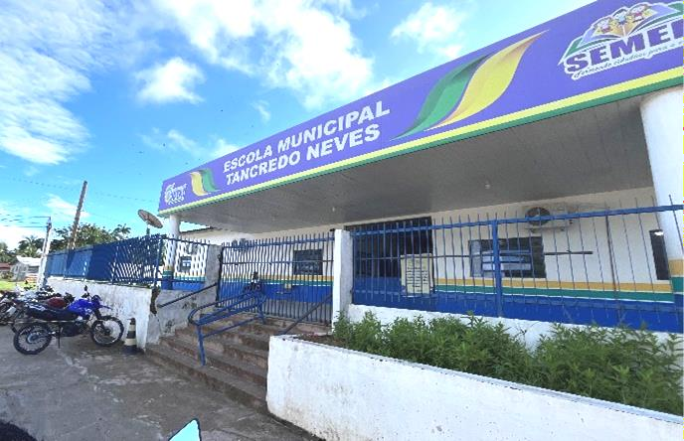
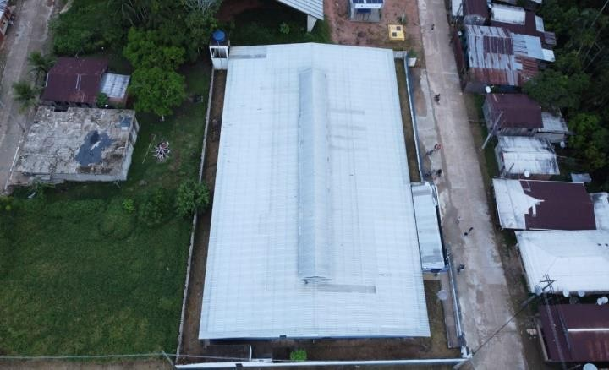
Fotos 14 e15: Escola Municipal Tancredo Neves
Fonte: Arquivo da SEMMA
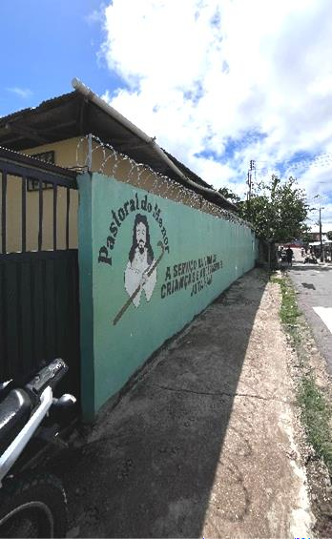
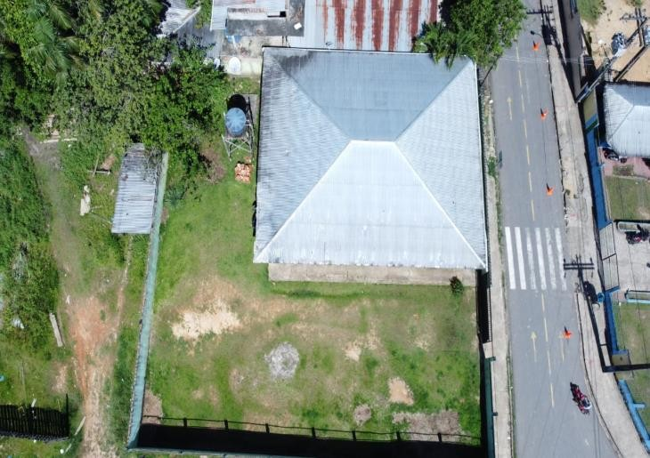

Fotos 16 e 17: Pastoral do Menor
Fonte: Arquivo da SEMMA

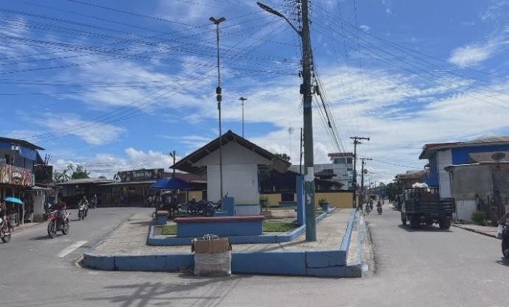
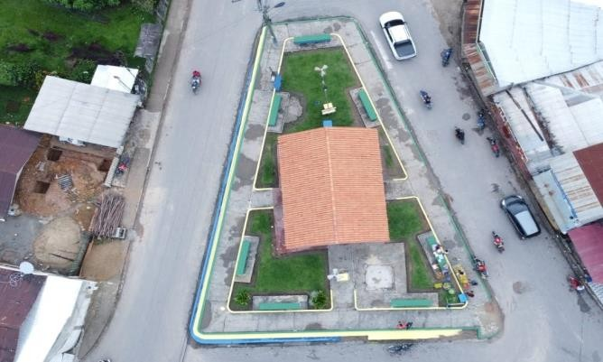

Fotos 18 e 19: Praça do Seringueiro.
Fonte: Arquivo da SEMMA

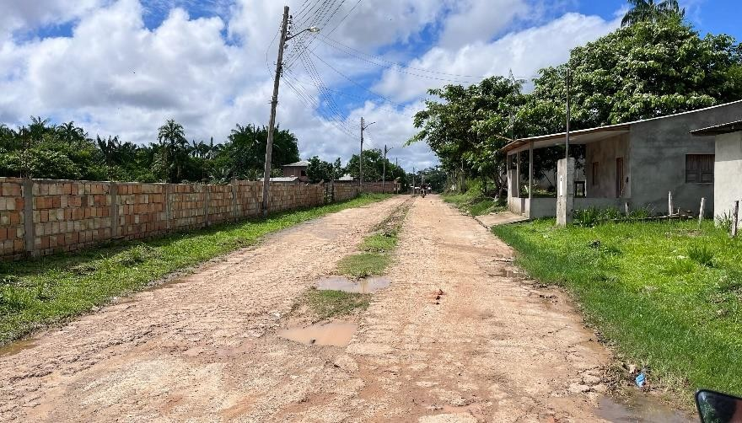
Fotos 20: Avenida da Universidade do Estado do Amazonas (UEA).

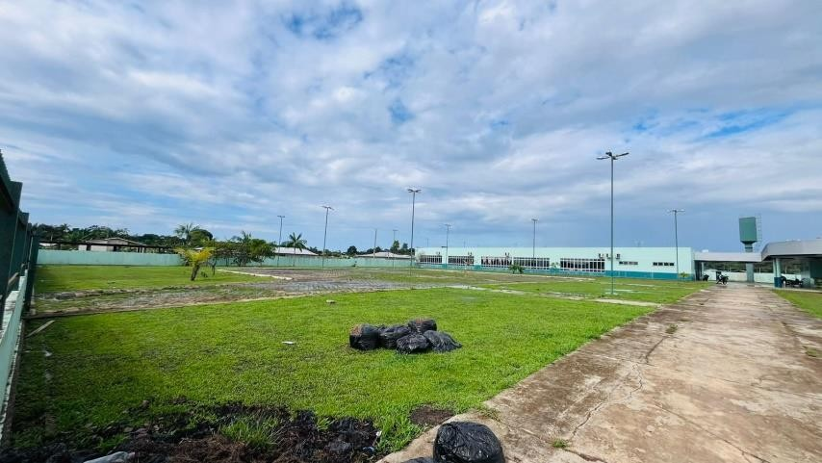
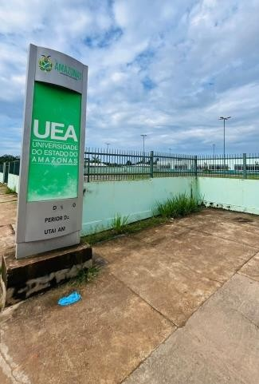

Fotos 21: Universidade do Estado do Amazonas (UEA).
Fonte: Arquivo da SEMMA
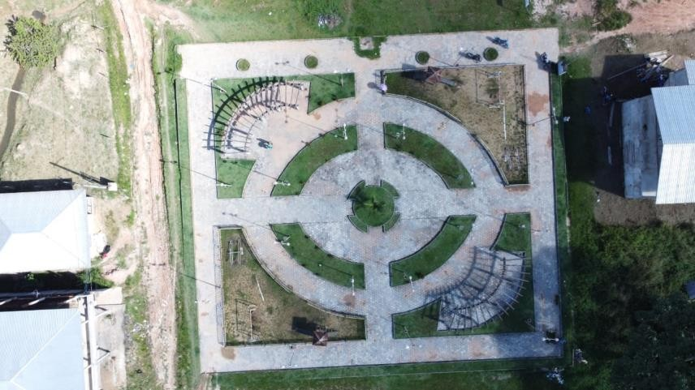

Fotos 22: Praça da estrada do Içapó
Fonte: Arquivo da SEMMA


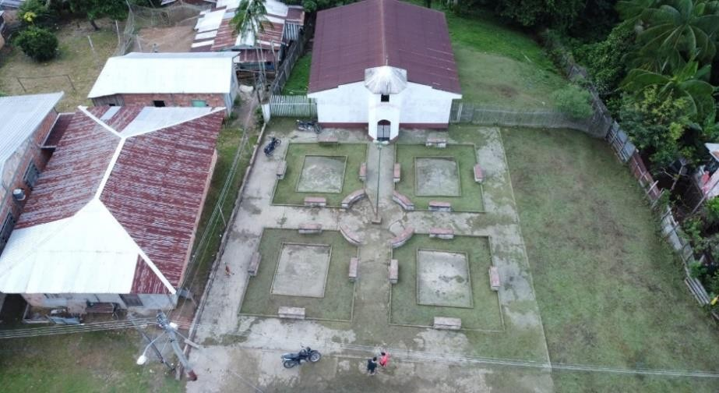

ESTADO DO AMAZONAS PREFEITURA MUNICIPAL DE JUTAÍ
SECRETARIA MUNICIPAL DE MEIO AMBIENTE
Fotos 23: Praça do Divino Espirito Santo (Mariano).

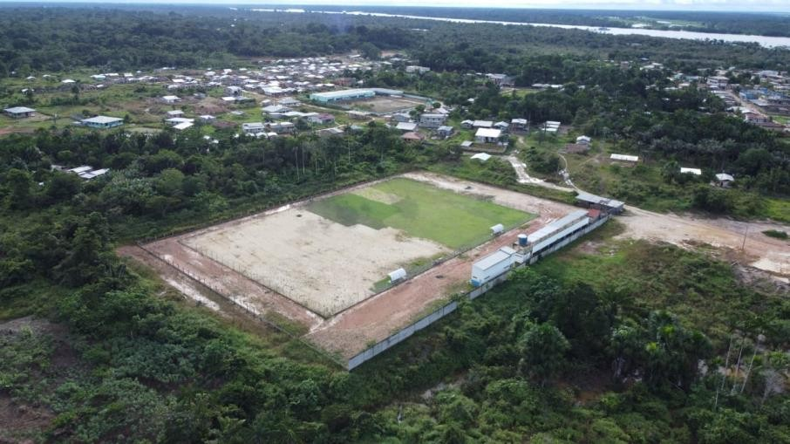

Fotos 24: Estádio de Jutaí - Am.
Fonte: Arquivo da SEMMA

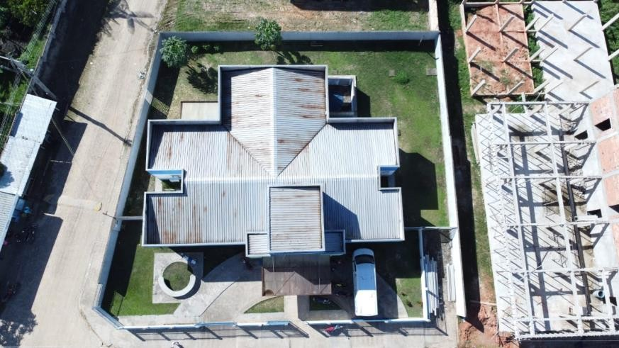

Fotos 25: UBS Idalina Lasmar
Fonte: Arquivo da SEMMA

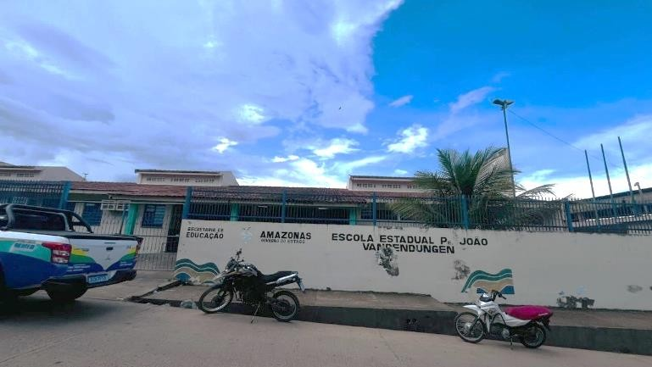

Fotos 26: Escola Pe. João Van Den Dungem
Fonte: Arquivo da SEMMA

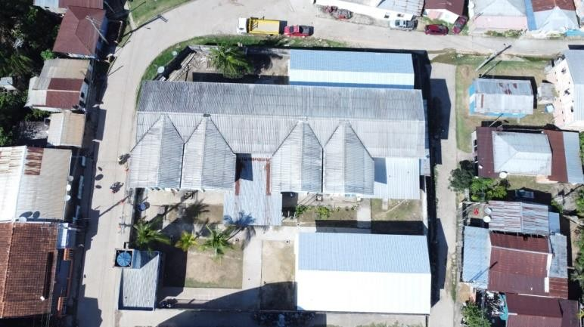

Fotos 27: Escola Municipal Caio de Araújo Lasmar
Fonte: Arquivo da SEMMA

b

PÁGINA DE ASSINATURAS

